苗栗縣政府毒品防制及心理衛生中心
109年度「跨領域的對話：成癮行為及心理健康學術研討會」
交通資訊
研討會地點：苗栗縣政府第二辦公大樓國際會議廳。
地址：苗栗縣苗栗市府前路1號。

高鐵：
- 接駁車： 8:30 準時從高鐵站出發(出口1客運第8乘車月台)，出口1會有人員接待。
- 高鐵快捷公車：出口1客運乘車第四月台高鐵快捷公車縣政府站
時刻表
06:30 | 07:00 | 07:20 | 08:10 | 08:40 | 09:10 | 10:10 | 11:10 | 12:10 | 13:10 | 14:10
15:10 | 16:10 | 17:15 | 17:55 | 18:10 | 19:10 | 20:10 | 21:10 | 22:20 | 23:55

※高鐵接駁車聯絡人員電話0911-802685(呂至綸個管師)

台鐵：英才路出口，步行約10分鐘(800公尺)。

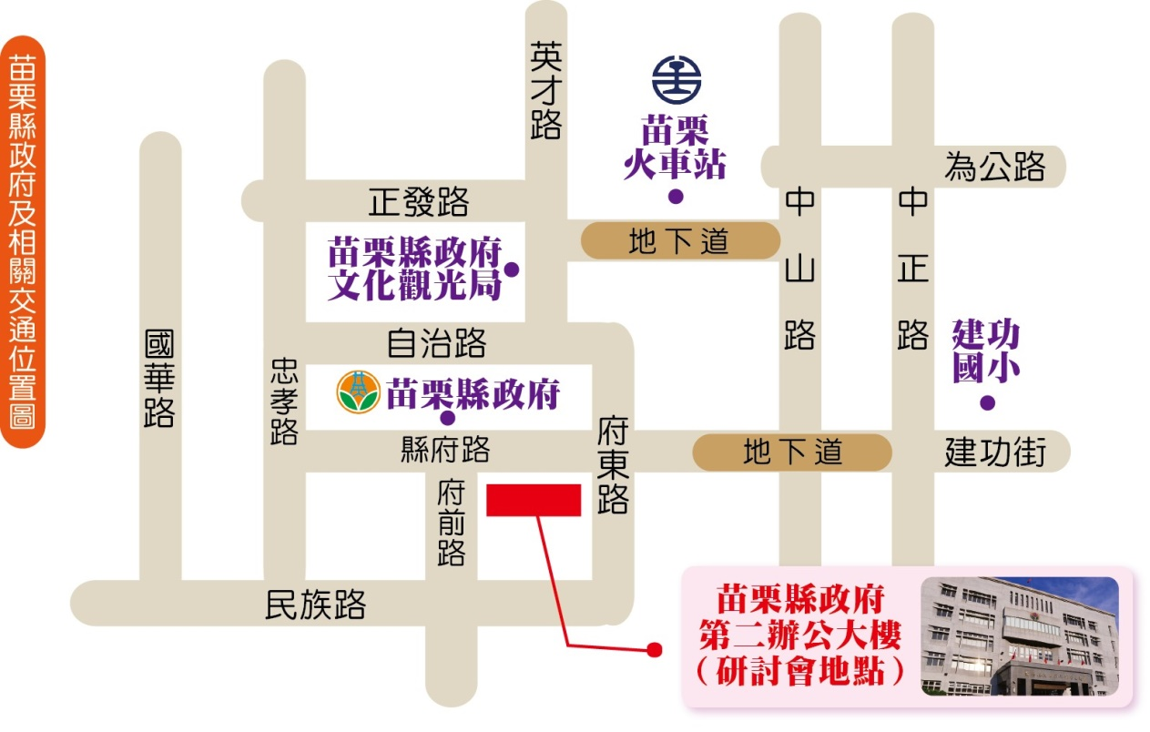
停車資訊：第二辦公大樓旁邊有收費停車場，以及府東路上有些許停車格。

